Instalação Onplace U:\software\onplace
Clicar em InstallBDE

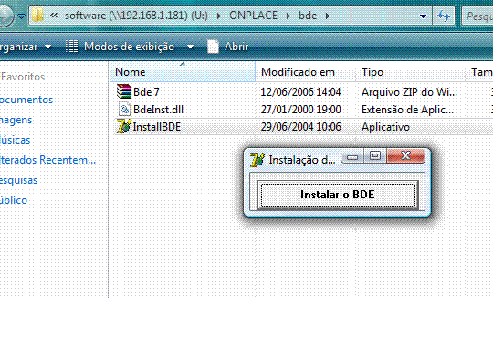
Deixar o diretório default conforme abaixo
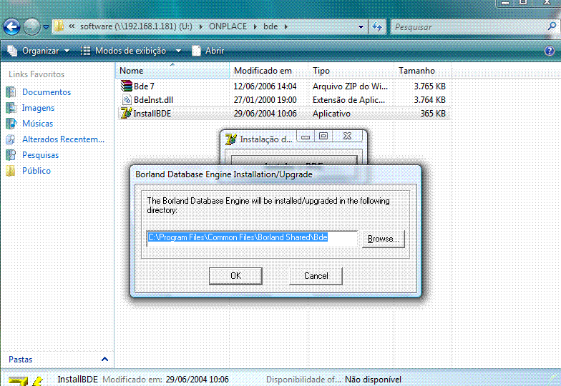
Copiar a dll midas.dll para o c:\windows\system32
Após a instalação do BDE criar pasta no c:\onplace e copiar os executáveis do Onplace que estão em S:\Strategos\Onplace para essa pasta.
Criar ODBC conforme abaixo
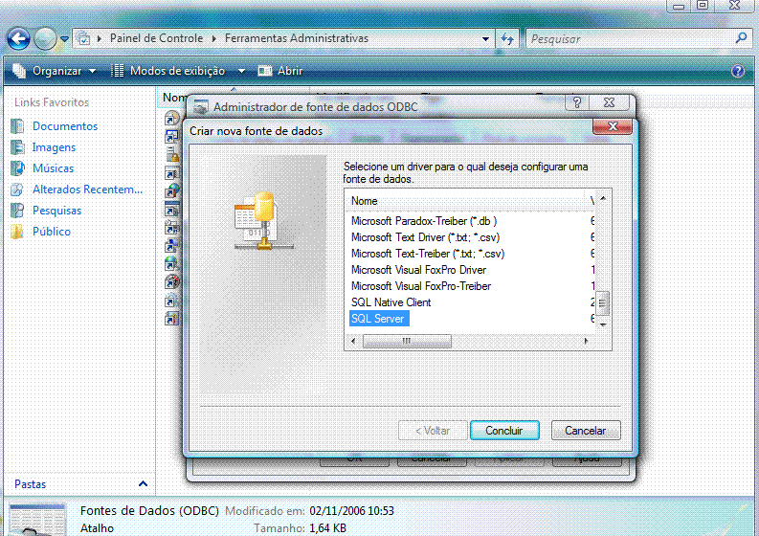

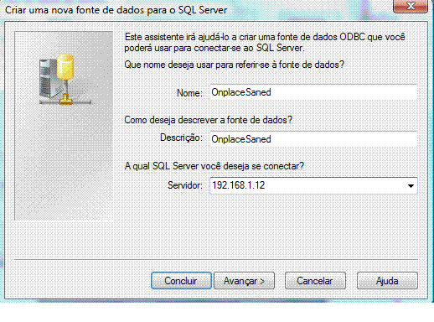

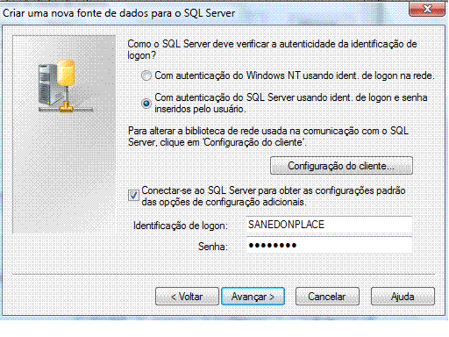
Usuário : SANEDONPLACE
Senha : STRSANED
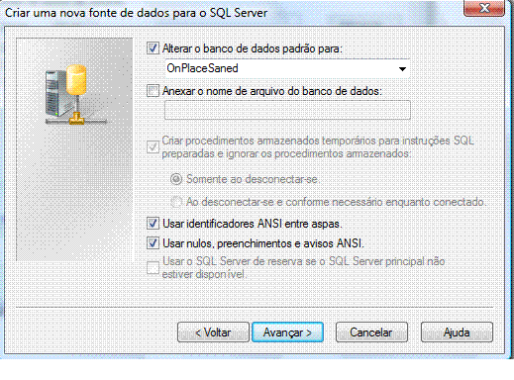

Criar atalho para os executáveis OnplaceSaned e LoaderPsion

